https://fsd.tcsbank.ru/case/4335456/info
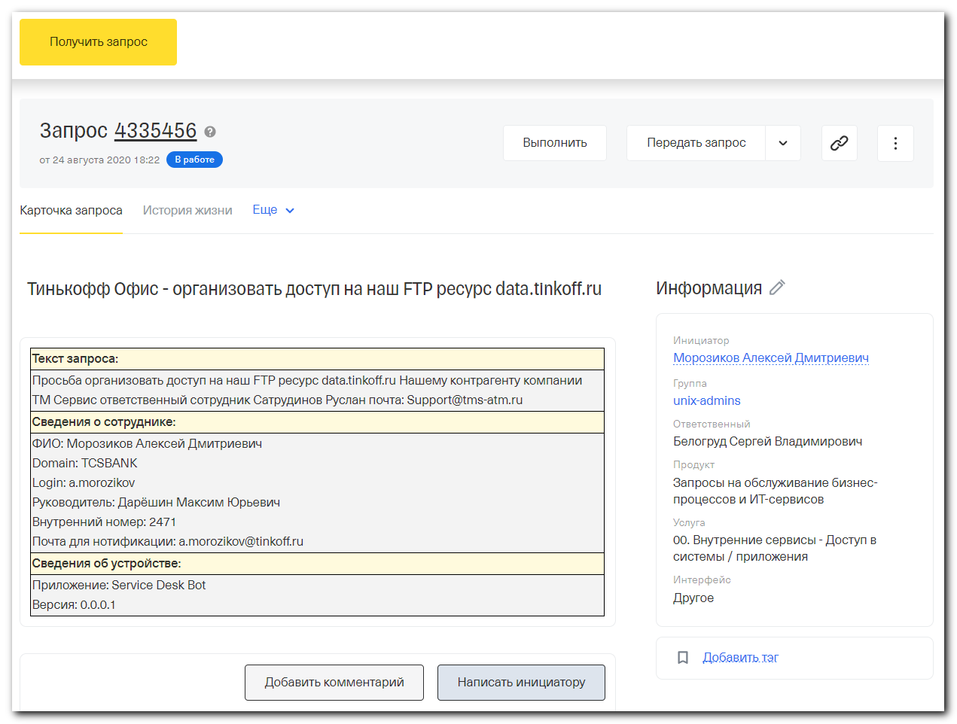
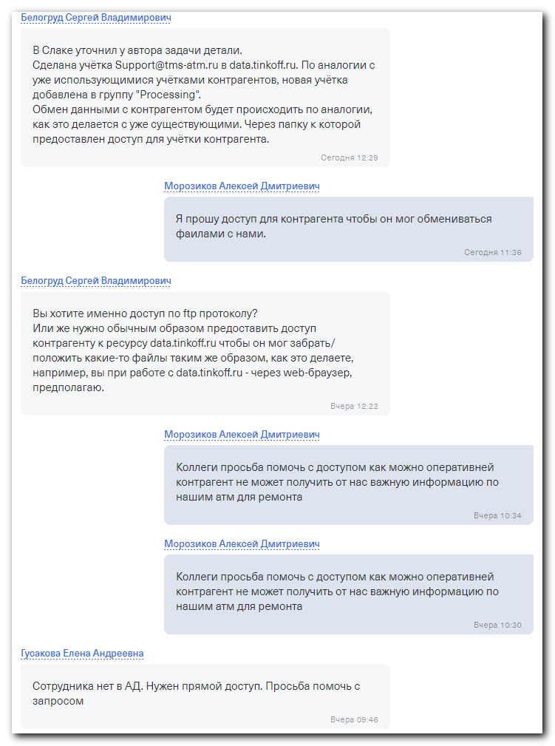

Белогруд Сергей:house_with_garden: 11:29 AM
Добрый день.
Уточнение по SD#4335456 (https://fsd.tcsbank.ru/case/4335456/info).
image.png
image.png

Морозиков Алексей 11:38 AM
Ответил в задаче мне нужен доступ на наш ФТП чтобы контрагент мог обмениваться с нами фаилами
11:38
подскажите когда сможете сделать доступ ?

Белогруд Сергей:house_with_garden: 11:40 AM
Обмениваться файлами можно по ссылке на data.tinkoff.ru - такой вариант подойдёт для вас и вашего контрагента?

Морозиков Алексей 11:42 AM
да подойдет но там нкжен логин и пароль для контрагента

Белогруд Сергей:house_with_garden: 11:42 AM
Это - да - будут.
А вы уже взаимодействуете с какими-то контрагентами таким же образом - верно?

Морозиков Алексей 11:45 AM
да с двумя еще

Белогруд Сергей:house_with_garden: 11:50 AM
Сейчас админ data.tnkoff.ru в отпуске до пятницы (Курбанов Контсантин).
Поэтому, видимо, мне придётся делать эту задачу. И я буду уточнять разные моменты, чтобы как-то приблизить результат к тому, как оно обычно делается для таких задач (или к той схеме, что уже у вас есть с существующими двумя контрагентами).
11:51
А у вас доступ к данным, которыми вы обмениваетесь с контрагентами - он через "круги" сделан в data.tinkoff.ru?
11:52
Можете подсказать какого-нибудь из тех двух контрагентов с которыми вы уже взаимодействуете?
11:52
Нужен email наверное (или логин) чтобы его найти.

Морозиков Алексей 11:54 AM
вот пример копания Алинвест почта order@alinvest.ru

Белогруд Сергей:house_with_garden: 11:58 AM
Ок. Сейчас буду понимать, как оно настроено для Алинвест.
Учётку для контрагента я создал. Как я понимаю, на почту контрагента должна прийти ссылка для установки пароля.
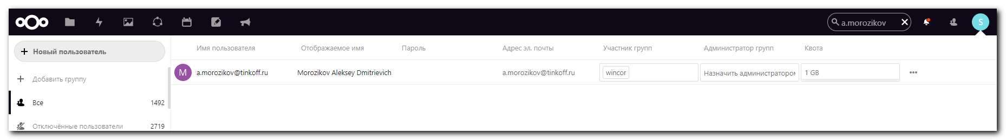

12:01
Вижу, что учётка с почтой order@alinvest.ru входит в группу Processing. А нового контрагента (с почтой Support@tms-atm.ru) тоже в какую-то группу нужно добавить (уже существующую) или для него новую создать?

Морозиков Алексей 12:03 PM
я к сожалению не совсем понимаю что за группы. ЕНовый контрагент в принципе должен обмениваться файлами с коллегами из группы atm_monitoring руководитель у них Соболев Константин сейчас у него уточню

Белогруд Сергей:house_with_garden: 12:09 PM
Ок.
А вот этот контрагент order@alinvest.ru - он как обменивается данными? Я, вот, вижу, что для него только одна папка сделана общей и принадлежит она Pinchuk Stanislav Aleksandrovich. Может и для нового такая же схема нужна? Кто-то из существующих пользователей (например из группы atm_monitoring) предоставляет доступ для нового контрагента Support@tms-atm.ru к своей папке и через неё обменивается с новым контрагентом файлами. (edited)
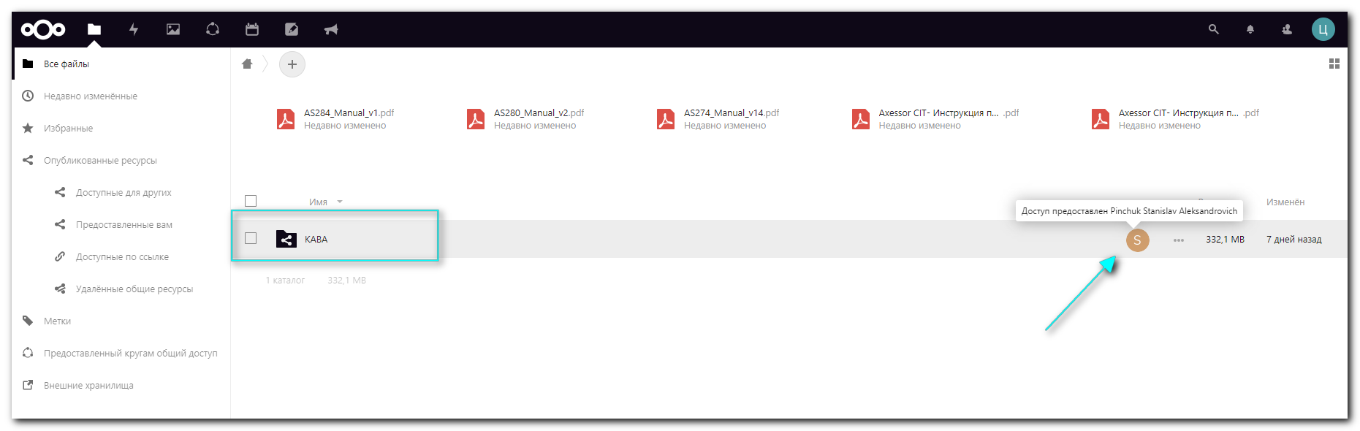

12:09
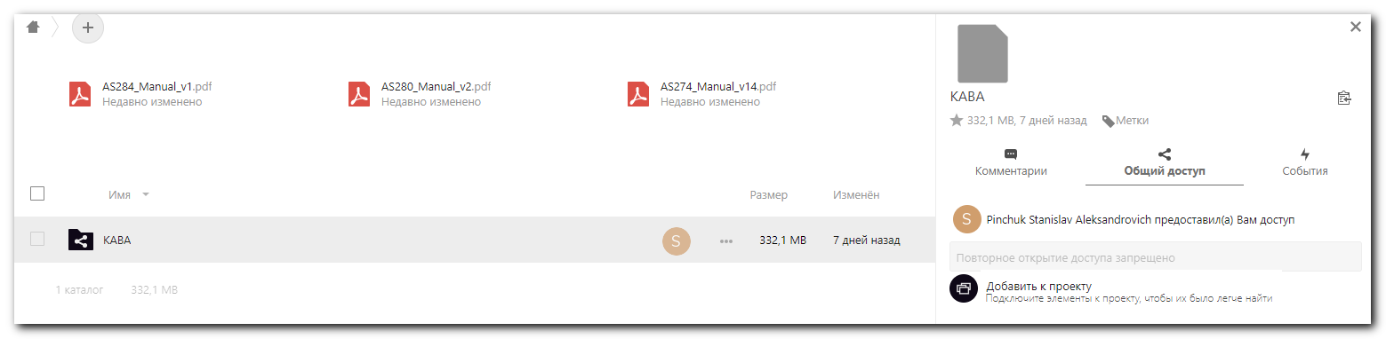

Морозиков Алексей 12:10 PM
Понял я уточнил у константина нужен доступ по аналогии с коллегами из Европеум Stanislav Bushuev <Bushuev@europeum.ru> единственное почта возможно не та но домен тот europeum.ru
12:11
Папку сейчас пришлем

Белогруд Сергей:house_with_garden: 12:13 PM
Тоже, кстати в группе "Processing".
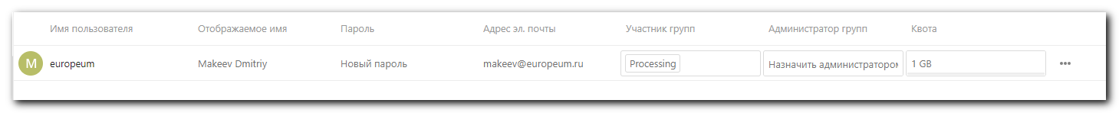

Морозиков Алексей 12:14 PM
Да все верно тогда оставляем в тойже группе по папке сейчас пришлем информацию

Белогруд Сергей:house_with_garden: 12:14 PM
Похоже и здесь такая же схема обмена - через досупную папку:
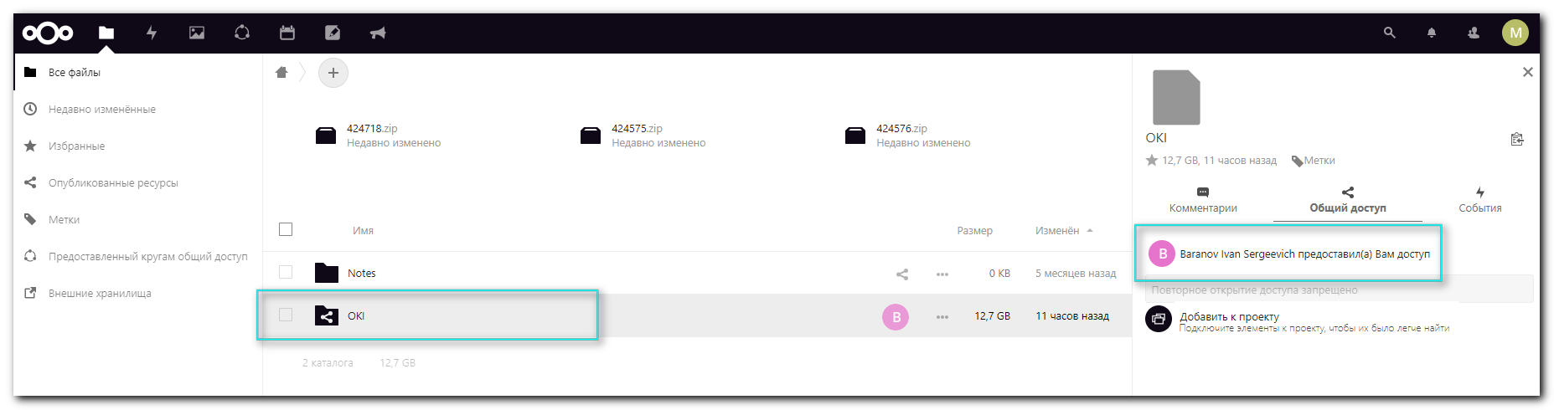

12:17
Добавляю нового контрагента Support@tms-atm.ru в группу "Processing" по аналогии с makeev@europeum.ru.

Морозиков Алексей 12:18 PM
да
12:18
папку сами для них расшарим верно ?

Белогруд Сергей:house_with_garden: 12:19 PM
Да. Папку (одну или сколько хотите) - сами можете расшарить для нового контрагента.
12:22
Нового контрагента Support@tms-atm.ru в группу "Processing" добавил.
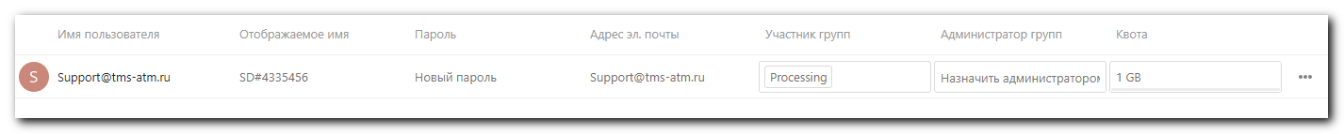

Морозиков Алексей 12:22 PM
спасибо

Белогруд Сергей:house_with_garden: 12:22 PM
Задачку в SD закрываю.

Морозиков Алексей 12:25 PM
А письмо контрагенту с паролем отправите ?

Белогруд Сергей:house_with_garden: 12:27 PM
А оно должно было к нему отправиться при создании его учётки. Только там не пароль - там ссылка на установку пароля. Перейдя по ссылке он сам должен себе свой пароль поставить.
12:28
Если у него что-то не получится, то я могу поставить принудительно для его учётки пароль - сгенерированный какой-нибудь.

Морозиков Алексей 12:29 PM
ок понял спасибо

